Fühlbar schön
Die Häfele Déco H23 Griffekollektion
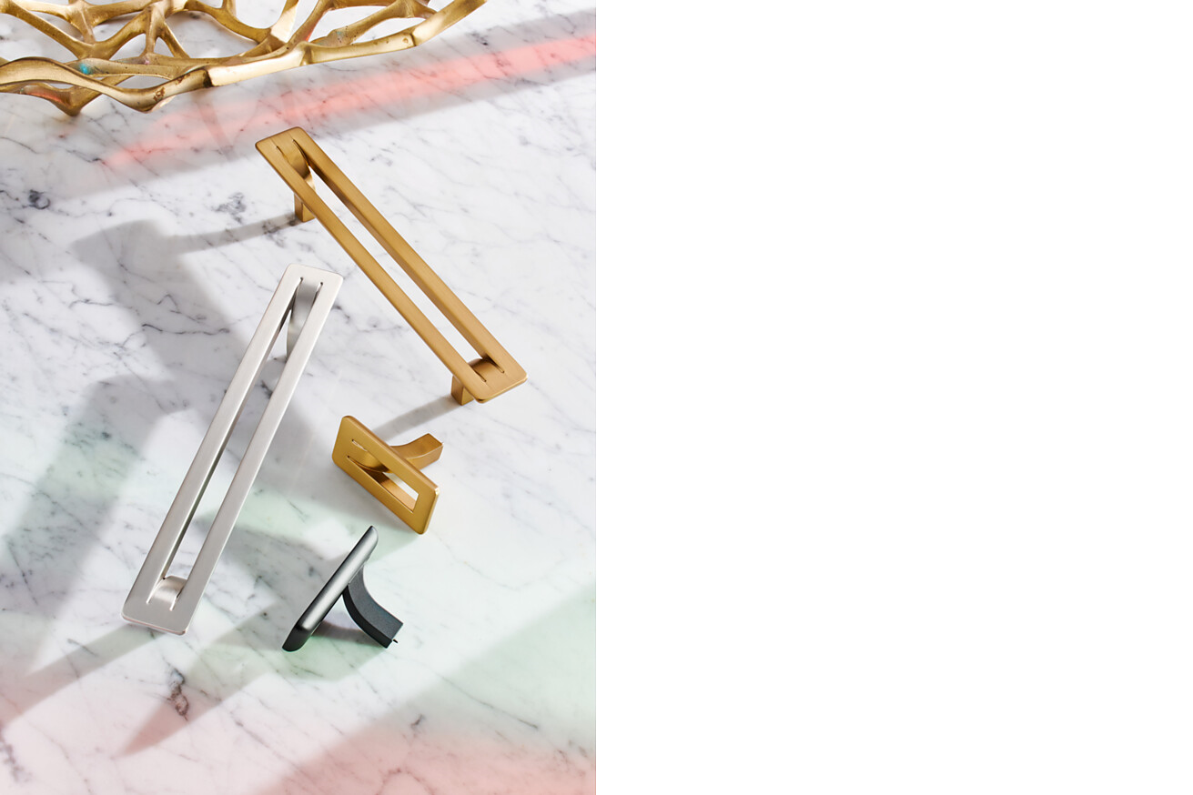

Mit Möbelgriffen ist es ein bisschen wie mit Accessoires in der Mode: Mit einer kleinen Geste werten sie Basics auf, lösen ein Gefühl aus oder setzen ein Statement. Häfele lanciert mit H23 eine facettenreiche Griffekollektion in bester handwerklicher Verarbeitung und mit spürbarer Funktionalität. Sie spricht die Sinne an und lässt Referenzen vergangener Dekaden anklingen. Dennoch ist jeder Griff ein zeitgemäßer Entwurf.  Die neue Häfele Zierbeschläge-Kollektion wurde eigens von Häfele entwickelt und umfasst 19 eigenständige Modellfamilien für Küche, Bad, Wohnen und Büro. Sie sind exklusiv bei Häfele erhältlich. Insgesamt 125 neue Artikel bindet H23 so ein – darunter Möbelgriffe und dazu passende -knöpfe mit weicher, handschmeichelnder Haptik oder Unikate im rauen Industrie-Look. Auch Ikonen im Stil einer modernen Klassik gehören zum Angebot. Geprägte Knurling-Strukturen, schwarz oder grau matte Oberflächen sowie unterschiedliche warm-metallische Töne wirken nahbar und laden zum Berühren ein. Zusammengefasst werden sie unter klangvollen Überschriften wie „Stil leben“, „Klar und ehrlich und so weich“ oder „Wenn Kieselsteine Griffe wären“. Als Rohmaterialien kommen Zinkdruckguss oder Aluminium zum Einsatz, ein Lochabstand bis 192 mm ist möglich.  Preisgekröntes Design – German Design Award Special für H2350 und H2355  Namhafte Designer wie Sascha Sartory aus Köln oder Francesco Buzzo und Serena Lambertoni von Buzzo Lambertoni Design Studio aus Mailand haben bei der Gestaltung mitgewirkt und ihren Ideen Ausdruck verliehen. Erst kürzlich im Rahmen des interzum Messeauftritts von Häfele vorgestellt, hat der Entwurf von Buzzo und Lambertoni eine Special Mention beim German Design Award 2023 erhalten. „Wahre Schmuckstücke und Kostbarkeiten, die Einrichtungselemente in Ikonen verwandeln und traditionelle Handwerkskunst mit innovativem Design verbinden“, seien die Griffe, so das Designteam, und weiter: „Wir waren inspiriert durch das Bild eines Blattes, dessen Stiel harmonisch nach hinten gebogen ist. Mit einem einzigartigen, unverwechselbaren, eleganten Charakter.“  Möbelgriffe gehören vom Beginn der Unternehmensgeschichte an zum Sortiment von Häfele. „Für uns ist es wichtig, neue Trends zu setzen sowie dem aktuellen Marktgeschehen und Kundenwünschen gerecht zu werden“, betont Rico Marquardt, Leitung Product & Category Management bei Häfele. Der Blick von Häfele richtet sich deswegen immer auch stark in die Zukunft.  Blick in die Zukunft – Möbelgriffe von morgen  Im Rahmen der Aktivitäten zum 100jährigen Jubiläum hatte Häfele zwei renommierte Designerinnen eingeladen, ihre Interpretation einer Möbel-, Tür- und Fenstergriff-Kollektion zu entwickeln. Sylvia Leydecker, Inhaberin des Gestaltungsbüros 100% interior, und Tilla Goldberg, Director Product Design bei Ippolito Fleitz Group haben Griffe völlig neu gedacht – vor allem im Kontext von Räumen. Sylvia Leydecker entwickelte sie als digitalen Teil der Gebäudestruktur. In ihrer Kollektion gibt es für den Daumen eine Vertiefung im Griffkörper, er ist voluminös genug um im Inneren Technik aufzunehmen: Digitale Displays oder Sensoren können direkt in die Griffe integriert werden. Tilla Goldberg legte in ihrem Entwurf den Schwerpunkt auf die haptische Komponente von Griffen und auf ein Herstellungsverfahren als 3D-Druck in Keramik. Damit können formal und in der Oberfläche alle Kollektionselemente ganz frei gestaltet und zur Fortsetzung des gesamten Innenraumkonzepts werden. Im Unternehmen geht es nun um die schrittweise Umsetzung des Projekts.  Einen Überblick über die Häfele Déco H23 Griffekollektion erhalten Sie hier.  Nagold, Oktober 2023  Abdruck honorarfrei / Beleg erbeten |  | Ansprechpartner für Journalisten:  Rainer Häupl  bering*kopal GbR, Büro für Kommunikation  T + 49 (0) 711 74 51 759-16  rainer.haeupl@bering-kopal.de  www.bering-kopal.de  Ansprechpartnerin im Unternehmen:  Sarah Grünler  Senior Corporate Communications Manager  Häfele SE & Co KG  Tel.: +49 (0)7452 95-510  Mobil: +49 160 97871786  sarah.gruenler@haefele.de

1 Preisgekröntes Design für H2350 und H2355: Der Entwurf von Buzzo und Lambertoni aus der Serie „Stil leben“ hat eine Special Mention beim German Design Award 2023 erhalten. Foto: Häfele
2 Inspiriert ist er vom Bild eines Blattes, dessen Stiel harmonisch nach hinten gebogen ist. Die Griffe wirken wie elegante Schmuckstücke. Erhältlich sind sie in den Farben schwarz matt, vernickelt gebürstet und goldfarben gebürstet. Foto: Häfele
3 H2330 und H2335: „Die Kunst der Reduktion“ steht als Überschrift über H2330 und H2335. Diese Modellfamilie orientiert sich an der schnörkellosen Klarheit und Geradlinigkeit skandinavischen Designs. Foto: Häfele
4 Damit stellt Häfele eine Reihe hochwertiger, funktionaler und zeitloser Möbeldesign-Elemente zur Verfügung, die dank ihrer konischen Form einen besonderen Twist haben. Es gibt sie in drei Farben und mit drei verschiedenen Lochabständen - 96, 128 oder 160 mm - sowie als Knauf. Foto: Häfele
1. |  | 2.
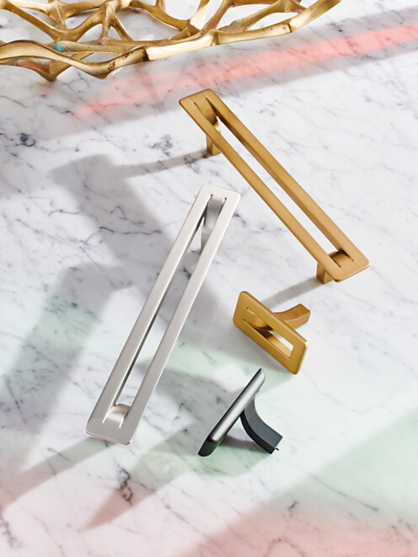 |  | 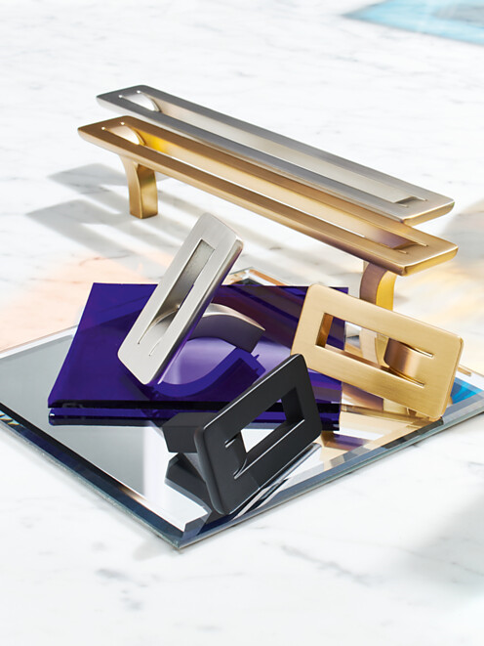
3. |  | 4.
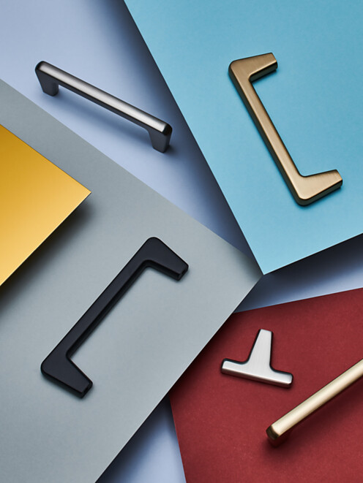 |  | 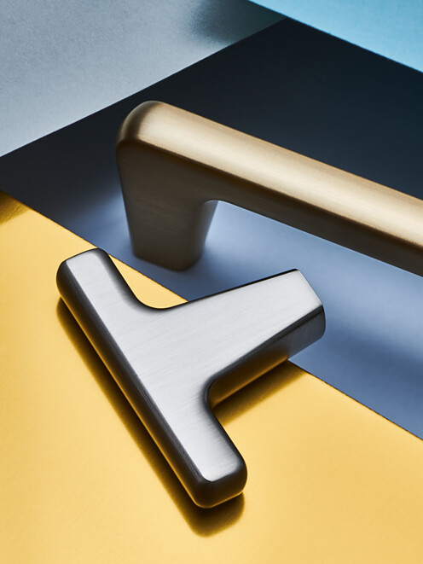

5 Für Wohlfühl-Einrichtungen eignet sich H2320 – oval gerundet, mit dezentem Schimmer und einer weichen, konvexen Rückseite sorgen die Modelle aus dieser Produktreihe für eine angenehme Haptik und sanfte Lichtreflexionen. Foto: Häfele
6 Möbelknöpfe aus der Modellreihe H2320 in einer Größe von 24x29 mm. So wie alle anderen Produkte aus dieser Familie sind sie erhältlich in einem matten Schwarz-, Nickel-, Gold-, Graphit- oder Titanton. Foto: Häfele
7 H2305: Das sind elegante Griffe mit moderner Ästhetik und taktilen Eigenschaften. Die markante Knurling-Struktur ist Blickfang und zugleich haptisches Erlebnis, das in Erinnerung bleibt. Foto: Häfele
8 H2310 (rund) und H2315 (halbrund): gibt es passend zu H2305 in schwarzmatt, vernickelt gebürstet und goldfarben gebürstet. Foto: Häfele
5. |  | 6.
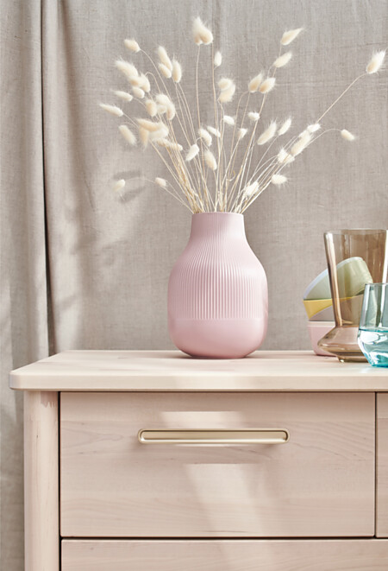 |  | 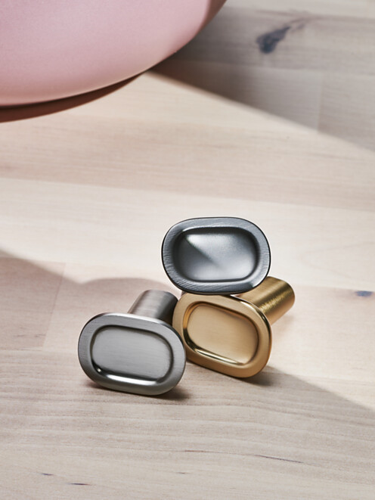
7. |  | 8.
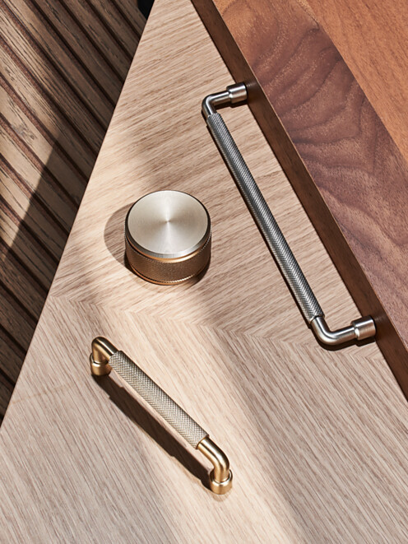 |  | 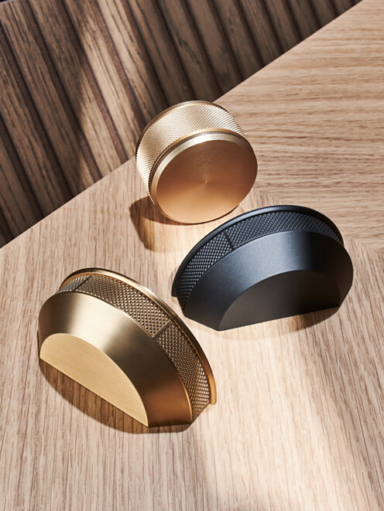

9 An samtweiche Cordstoffe erinnert die Oberflächenstruktur von H2345. Obwohl die Griffe sehr zeitgenössisch daher kommen sind Anleihen an das ikonische Design der 70er Jahre erkennbar und gewünscht – deswegen heißt diese Modellfamilie mit zwei Lochabstandvarianten und in drei verschiedenen metallischen Tönen auch „Unikat im Retro Chic“. Foto: Häfele
10 Prägnanter Entwurf im Industrial Stil - H2340 gibt es mit einem Lochabstand von 128 oder 160 mm und in titanfarben grau matt und vernickelt gebürstet. Foto: Häfele
11 Die Zukunft des Möbelgriffs: Prototypen der Häfele Touchpoints von Tilla Goldberg, die mit ihrem Entwurf den Schwerpunkt auf die haptische Komponente von Griffen und auf ein Herstellungsverfahren als 3D-Druck in Keramik legt. Foto: Häfele
12 Gedacht im Kontext von Räumen: Sylvia Leydecker entwickelte Häfele Sonic Romance als digitalen Teil der Gebäudestruktur. In ihrer Kollektion nehmen die Griffe in ihrem Inneren Technik auf: Digitale Displays oder Sensoren können direkt in die Griffe integriert werden. Foto: Häfele
9. |  | 10.
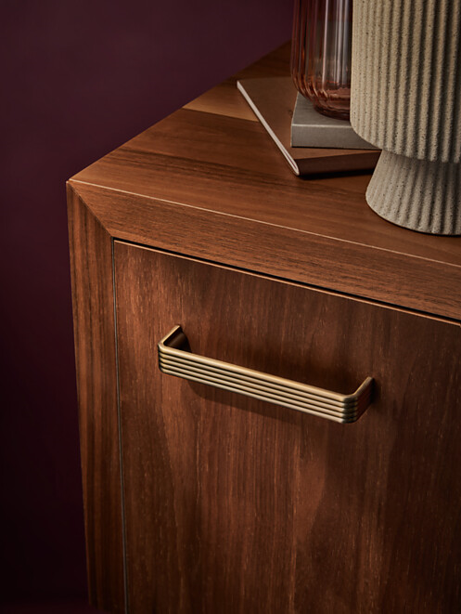 |  | 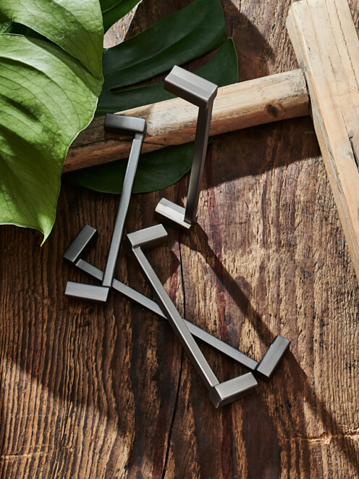
11. |  | 12.
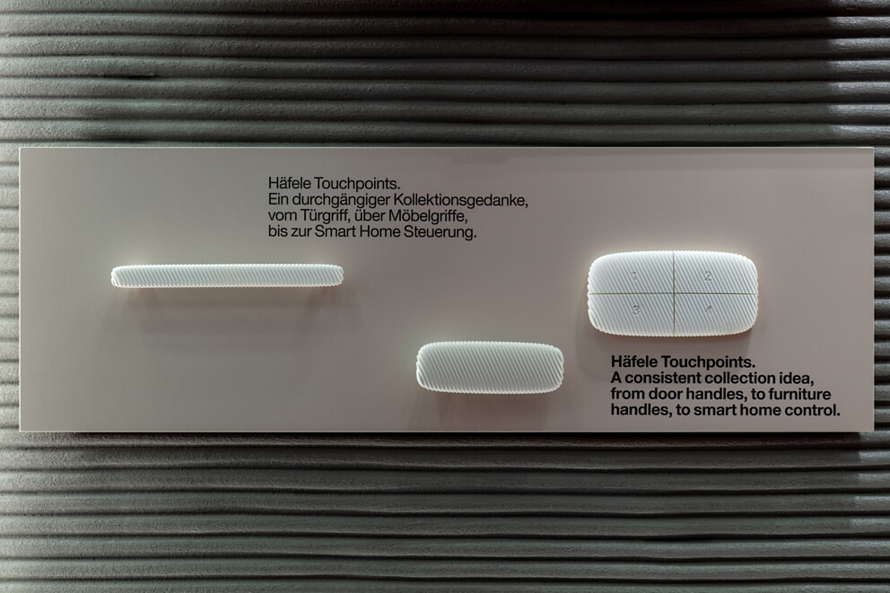 |  | 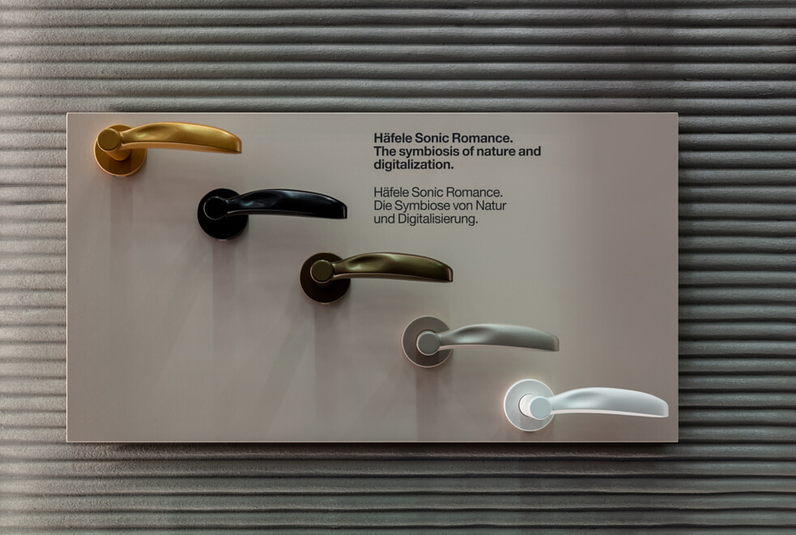

Über Häfele
Häfele. Die ersten 100 Jahre.
Innovationskraft, Mut und Optimismus: Diese Qualitäten haben Häfele von Anfang an begleitet und schon die Gründer ausgezeichnet – die Kaufleute Adolf Häfele und Hermann Funk, die Häfele im Jahr 1923 als Fachgeschäft für Eisenwaren bei Nagold ins Leben gerufen haben. Aus dieser geschätzten Anlaufstelle für das Schreinerhandwerk wurde ein weltumspannendes Unternehmen, die Häfele SE & Co KG mit Niederlassungen in 38 Ländern und mehr als 8000 Beschäftigten. Im Geschäftsjahr 2022 erzielte die Häfele Gruppe einen Umsatz von 1,87 Mrd. Euro bei einem Exportanteil von 81%.
Nagold ist bis heute Hauptsitz der internationalen Häfele Gruppe, die sich im Lauf der Jahrzehnte zum führenden Experten für Beschlagtechnik, elektronische Schließsysteme und LED-Beleuchtung entwickelt hat. Die Möbelindustrie, Architekten, Handwerk und Handel aus über 150 Ländern vertrauen auf die Expertise des innovativen Familienunternehmens, das seit Januar 2023 unter der Leitung von Gregor Riekena steht.
Sowohl die Herkunft als auch der Blick in die Zukunft prägen das Jubiläumsjahr: Häfele feiert seine ersten 100 Jahre gebührend – in Nagold und an ausgewählten Standorten weltweit.
Weitere Informationen unter www.haefele.de

QR-Code der Medieninformation

